

# Рабочая программа по физике для 7-9 классов на 2022-2023 учебный год



Программу составила учитель физики Раджабаева С Б.

**с. Рутул 2022 г.**

Содержание

Рабочая программа по физике для 7-9 классов 1

Нормативная база 4

Основные понятия и термины 5

Федеральный государственный образовательный стандарт (ФГОС) — это 5

Описание материально-технической базы центра «Точка роста», используемого для реализации образовательных программв рамках преподавания 7

Базовый комплект оборудованияцентра «Точка роста» по физике 7

Датчик абсолютного давления 7

Технические характеристики датчика абсолютного давления 8

Датчик положения (магнитный) 8

Регулятивные УУД 13

Познавательные УУД 15

Коммуникативные УУД 17

Предметные результаты 18

Важно! 18

Формы контроля 19

Итоговая контрольная работа по физикев формате ОГЭ (7 класс) 19

##### Пояснительная записка

Центры образования естественно-научной направленности «Точка роста» созданы с целью развития у обучающихся естественно-научной, математической, информационной грамотности, формирования критического и креативного мышления, совершенствования навыков естественно-научной направленности, а также для практической отработки учебного материала по учебным предметам

«Физика», «Химия», «Биология».

##### Цель и задачи

* Реализация основных общеобразовательных программ по учебным предметам естественно- научной направленности, в том числе в рамках внеурочной деятельности обучающихся.
* Разработка и реализация разноуровневых дополнительных общеобразовательных программ естественно-научной направленности, а также иных программ, в том числе в каникулярный период.
* Вовлечение учащихся и педагогических работников в проектную деятельность.
* Организация внеучебной деятельности в каникулярный период, разработка и реа- лизация соответствующих образовательных программ, в том числе для лагерей, ор- ганизованных образовательными учреждениями в каникулярный период.
* Повышение профессионального мастерства педагогических работников центра, реализующих основные и дополнительные общеобразовательные программы.
* Создание центра «Точка роста» предполагает развитие образовательной инфраструктуры общеобразовательной организации, в том числе оснащение общеобразовательной организации:
* оборудованием, средствами обучения и воспитания для изучения (в том числе экс- периментального) предметов, курсов, дисциплин (модулей) естественно-научной направленности при реализации основных общеобразовательных программ и дополнительных общеобразовательных программ, в том числе для расширения содержания учебных предметов

«Физика», «Химия», «Биология»;

* оборудованием, средствами обучения и воспитания для реализации программ дополнительного образования естественно-научной направленностей;
* компьютерным и иным оборудованием.

Профильный комплект оборудования может быть выбран для общеобразовательных организаций, имеющих на момент создания центра «Точка роста» набор средств обучения и воспитания, покрывающий своими функциональными возможностями базовые по- требности при изучении учебных предметов «Физика», «Химия» и «Биология».

Минимально необходимые функциональные и технические требования и минималь- ное количество оборудования, перечень расходных материалов, средств обучения и вос- питания для оснащения центров «Точка роста» определяются Региональным координато- ром с учетом Примерного перечня оборудования, расходных материалов, средств обуче- ния и воспитания для создания и обеспечения функционирования центров образования естественно-научной направленности «Точка роста» в общеобразовательных организа- циях, расположенных в сельской местности и малых городах.

Профильный комплект оборудования обеспечивает эффективное достижение образовательных результатов обучающимися по программам естественно-научной направлен- ности, возможность углублённого изучения отдельных предметов, в том числе для фор- мирования изобретательского, креативного, критического мышления, развития функцио- нальной грамотности у обучающихся, в том числе естественно-научной и математической.

Эксперимент является источником знаний и критерием их истинности в науке. Концепция современного образования подразумевает, что в учебном эксперименте ведущую роль должен занять самостоятельный исследовательский ученический эксперимент. Современные экспериментальные исследования по физике уже трудно представить без использования не только аналоговых, но и цифровых измерительных приборов. В Федеральном государственном образовательном стандарте (далее — ФГОС) прописано, что одним из универсальных учебных действий (далее —УУД), приобретаемых учащимися, должно стать умение «проведения опытов, простых экспериментальных

исследований, прямых и косвенных измерений с использованием аналоговых и цифровых измеритель- ных приборов».

Учебный эксперимент по физике, проводимый на традиционном оборудовании (без применения цифровых лабораторий), не может в полной мере обеспечить решение всех образовательных задач в современной школе. Сложившаяся ситуация обусловлена существованием ряда проблем:

* традиционное школьное оборудование из-за ограничения технических возможностей не позволяет проводить многие количественные исследования;
* длительность проведения физических исследований не всегда согласуется с длительностью учебных занятий;
* возможность проведения многих физических исследований ограничивается требованиями техники безопасности и др.

Цифровая лаборатория кардинальным образом изменяет методику и содержание экс- периментальной деятельности и помогает решить вышеперечисленные проблемы. Широкий спектр цифровых датчиков позволяет учащимся знакомиться с параметрами физического эксперимента не только на качественном, но и на количественном уровне. С помо- щью цифровой лаборатории можно проводить длительный эксперимент даже в отсутствии экспериментатора. При этом измеряемые данные и результаты их обработки отобража- ются непосредственно на экране компьютера.

В процессе формирования экспериментальных умений по физике учащийся учится представлять информацию об исследовании в четырёх видах:

* в вербальном: описывать эксперимент, создавать словесную модель эксперимента, фиксировать внимание на измеряемых физических величинах, терминологии;
* в табличном: заполнять таблицы данных, лежащих в основе построения графиков (при этом у учащихся возникает первичное представление о масштабах величин);
* в графическом: строить графики по табличным данным, что позволяет перейти к выдвижению гипотез о характере зависимости между физическими величинами (при этом учитель показывает преимущество в визуализации зависимостей между вели- чинами, наглядность и многомерность);
* в аналитическом (в виде математических уравнений): приводить математическое описание взаимосвязи физических величин, математическое обобщение полученных результатов.

Переход к каждому этапу представления информации занимает достаточно большой промежуток времени. Безусловно, в 7—9 классах этот процесс необходим, но в старшихклассах это время можно было бы отвести на решение более важных задач. В этом плане цифровые лаборатории позволяют существенно экономить время, которое можно потратить на формирование исследовательских умений учащихся, выражающихся в следующих действиях:

* определение проблемы;
* постановка исследовательской задачи;
* планирование решения задачи;
* построение моделей;
* выдвижение гипотез;
* экспериментальная проверка гипотез;
* анализ данных экспериментов или наблюдений;
* формулирование выводов.

Последние годы у учащихся наблюдается низкая мотивация изучения естественно-на- учных дисциплин и, как следствие, падение качества образования. Цифровое учебное оборудование позволяет учащимся ознакомиться с современными методами исследова- ния, применяемыми в науке, а учителю

— применять на практике современные педагоги- ческие технологии. Поэтому главной составляющей комплекта «Школьного Кванториу- ма» являются цифровые лаборатории.

##### Нормативная база

Федеральный закон от 29.12.2012 № 273-ФЗ (ред. от 31.07.2020) «Об образовании в Российской Федерации» (с изм. и доп., вступ. в силу с 01.09.2020). — URL: [http://www.](http://www/) consultant.ru/document/cons_doc_LAW_140174 (дата обращения: 28.09.2020).

Паспорт национального проекта «Образование» (утв. президиумом Совета при Пре-зиденте РФ по

стратегическому развитию и национальным проектам, протокол от 24.12.2018 № 16). — URL: <http://www.consultant.ru/document/cons_doc_LAW_319308/>

(дата обращения: 10.03.2021).

Государственная программа Российской Федерации «Развитие образования» (утв. Постановлением Правительства РФ от 26.12.2017 № 1642 (ред. от 22.02.2021) «Об утверж- дении государственной программы Российской Федерации «Развитие образования». — <http://www.consultant.ru/document/cons_doc_LAW_286474/cf742885e783e08d9387d7>364e34f26f87ec138f/ (дата обращения: 10.03.2021).

Профессиональный стандарт «Педагог (педагогическая деятельность в дошкольном, начальном общем, основном общем, среднем общем образовании), (воспитатель, учи- тель)» (ред. от 16.06.2019) (Приказ Министерства труда и социальной защиты РФ от 18 ок- тября 2013 г. № 544н, с изменениями, внесёнными приказом Министерства труда и соцза- щиты РФ от 25.12.2014 № 1115н и от5.08.2016

г. №422н). — URL: [http://knmc.centerstart.](http://knmc.centerstart/) ru/sites/knmc.centerstart.ru/files/ps_pedagog_red_2016.pdf (дата обращения:10.03.2021).

Профессиональный стандарт «Педагог дополнительного образования детей и взрос- лых» (Приказ Министерства труда и социальной защиты РФ от 05.05.2018 № 298н «Об утверждении профессионального стандарта«Педагог дополнительного образования де-тей и взрослых»). — URL:

//https://profstandart.rosmintrud.ru/obshchiy-informatsionnyy- blok/natsionalnyy-reestr- professionalnykh-standartov/reestr-professionalnykh-standartov/ index.php?ELEMENT_ID=48583 (дата обращения: 10.03.2021).

Федеральный государственный образовательный стандарт основного общего образо-вания (утв. приказом Министерства образования и науки Российской Федерации от17.12.2010 № 1897) (ред. 21.12.2020). — URL: https://fgos.ru (дата обращения: 10.03.2021).Федеральный

государственный образовательный стандарт среднего общего образо- вания (утв. приказом Министерства образования и науки Российской Федерации от17.05.2012 № 413) (ред. 11.12.2020). —

URL: https://fgos.ru (дата обращения: 10.03.2021).Методические рекомендации по созданию и функционированию детских технопарков

«Кванториум» на базе общеобразовательных организаций (утв. распоряжением Мини-стерства просвещения Российской Федерации от 12.01.2021№ Р-4). — URL: [http://www.](http://www/)

consultant.ru/document/cons_doc_LAW_374695/ (дата обращения: 10.03.2021).

Методические рекомендации по созданию и функционированию центров цифрового образования

«IT-куб» (утверждены распоряжением Министерства просвещения Россий- ской Федерации от 12 января 2021 г. № Р-5). — URL: <http://www.consultant.ru/> document/cons_doc_LAW_374572/ (дата обращения: 10.03.2021).

Методические рекомендации по созданию и функционированию в общеобразователь- ных организациях, расположенных в сельской местности и малых городах, центров об- разования естественно-научной и технологической направленностей («Точка роста») (Утверждены распоряжением Министерства просвещения Российской Федерации от 12 января 2021 г. № Р-6). — URL: <http://www.consultant.ru/document/cons_doc_>LAW_374694/ (дата

обращения: 10.03.2021).

##### Основные понятия и термины

**Справочник**

##### Федеральный государственный образовательный стандарт (ФГОС) — это

совокупность требований, обязательных при реализации основных образователь- ных программ начального общего, основного общего, среднего (полного) общего, начального профессионального, среднего профессионального и высшего профес- сионального образования образовательными учреждениями, имеющими государ- ственную аккредитацию.

**Универсальные учебные действия (УУД**) — это совокупность способов действий обучающегося, которая обеспечивает его способность к самостоятельному усвое- нию новых знаний, т. е. способность субъекта к саморазвитию и самосовершенство- ванию путем сознательного и активного присвоения нового социального опыта.

**«Точка роста»** — это федеральная сеть центров образования цифрового, естественнонаучного, технического и гуманитарного профиля, организованная в рам- ках проекта «Современная школа».

**Цифровая лаборатория по физике** — это комплект, состоящий из датчиков для измерения и регистрации различных параметров, интерфейса для сбора данных и программного обеспечения, визуализирующего экспериментальные данные на экране.

**Мультидатчик** — цифровое устройство, выполненное в виде платформы с многоканальным измерителем, который одновременно получает сигналы с различных встроенных датчиков, размещённых в едином корпусе устройства.

Методические рекомендации по реализации образовательных программ в рамках преподавания физики с использованием оборудования центра «Точка роста» (7—9 клас- сы) включают в себя:

* описание материально-технической базы центра «Точка роста», используемого для реализации образовательных программ в рамках преподавания физики;
* примерную рабочую программу по физике для 7—9 классов для организации изу- чения физики с использованием оборудования центра «Точка роста»;
* тематическое планирование с указанием количества часов, отводимых на освоение каждой темы, и с определением основных видов УУД учащихся на уроке/внеуроч-ном занятии;
* содержание и форму организации учебных занятий по физике в 7—9 классах с использованием оборудования центра «Точка роста» (примеры сценариев уроков, лабораторных работ, подготовка к ОГЭ по физике, проектные работы, сценарии внеурочных мероприятий).

##### Описание материально-технической базы центра «Точка роста», используемого для реализации образовательных программв рамках преподавания

**физики**

В состав центра «Точка роста» по физике входят базовая (обязательная) часть и дополнительное оборудование. Базовая часть состоит из цифровых датчиков и комплектов сопутствующих элементов для опытов по механике, молекулярной физике, электродина- мике и оптике. Дополнительное оборудование (профильный комплект) представляет со- **бой цифровую лабораторию по физике (рис. 1).**

##### Базовый комплект оборудованияцентра «Точка роста» по физике

Данный комплект представлен следующими датчиками.

##### Датчик абсолютного давления

Датчик (рис. 2) производит измерения абсолютного давления. Чувствительный элементдатчика выполнен на базе монолитного кремниевого пьезорезистора с внедрённой тензоре- зистивной структурой, которая позволяет исключить возможные погрешности и достигнуть необходимой точности измерений. В комплект датчика абсолютного давления входит гиб- кая герметичная трубка для подключения штуцера датчика к лабораторному оборудованию.

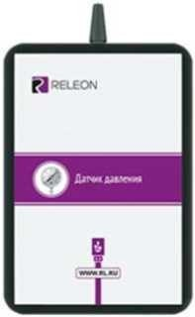

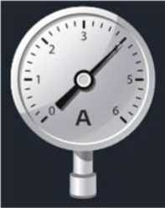

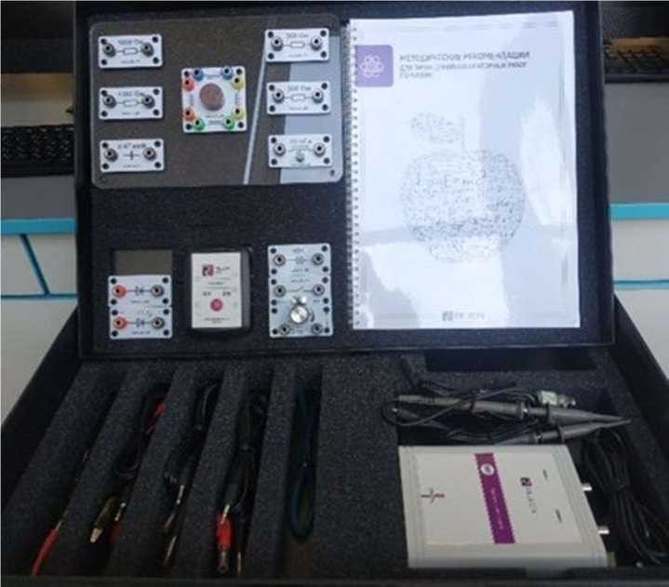***Рис. 1.*** Цифровая лаборатория по физике

***Рис. 2.*** Датчик абсо- лютного давления

##### Технические характеристики датчика абсолютного давления:

* диапазон измерения — от 0 до 700 кПа;
* разрешение — 0,25 кПа (см. рис. 2);
* материал трубки — полиуретан;
* длина трубки — 300 мм;
* внутренний диаметр трубки — 4 мм.

##### Датчик положения (магнитный)

Датчик (рис. 3) измеряет временны'е отрезки между момен- тами прохождения объекта рядом с бесконтактными детектора- ми.

Бесконтактные детекторы являются выносными и крепятся на металлической или магнитной поверхности. Количество осей измерения датчика положения равно 3, диапазон измерений по каждой из осей X, ***Y*** и ***Z*** составляет от 0до 360 град.

##### Технические характеристики датчика положения:

* количество детекторов — 4 шт.;
* диаметр корпуса детектора — 8 мм;
* тип детектора — геркон;
* диаметр разъёма-штекера — 3,5 мм;
* длина кабеля для детекторов — 300 мм.

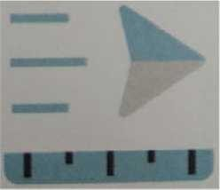

***Рис. 3.*** Датчик положе- ния (магнитный)

Помимо датчиков цифровой лаборатории для проведения физических эксперимен-тов, в базовый комплект входят некоторые сопутствующие элементы.

#### Комплект сопутствующих элементов для экспериментов по механике (рис. 4).

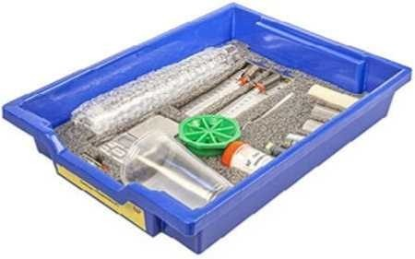

Набор №» 1 Набор № 2

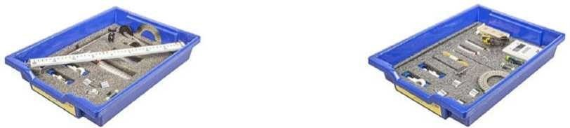

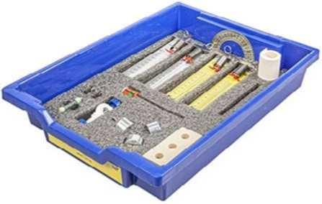Набор № 3 Набор № 4

***Рис. 4.*** Комплект сопутствующих элементов для экспериментов по механике

В состав комплекта входят четыре набора. Рассмотрим состав входящего в них обору- дования.

##### Набор № 1

Весы электронные учебные Измерительный цилиндр (объём 250 мл)

2 пластиковых стакана (объём 300 мл каждый) Динамометр № 1 (предел измерения 1 Н) Динамометр № 2 (предел измерения 5 Н)

Груз цилиндрический из стали: ***V*** = (25,0 ± 0,3) см3, ***m*** = (195 ± 2) г с крючком Груз цилиндрический из алюминиевого сплава: ***V*** = (25,0 ± 0,7) см3, ***m*** = (70 ± 2) г Груз цилиндрический из специального пластика: ***V*** = (56,0 ± 1,8) см3, ***m*** = (66 ± 2) г Груз цилиндрический из алюминиевого сплава: ***V*** = (34,0 ± 0,7) см3, ***m*** = (95 ± 2) г Поваренная соль в контейнере из ПВХ Палочка для перемешивания, нить

##### Набор № 2

* Штатив лабораторный с держателем
* Динамометр № 1 (предел измерения 1 Н)
* Динамометр № 2 (предел измерения 5 Н)
* 2 пружины на планшете: жёсткость пружины № 1 (50 ± 2) Н/м, жёсткость пружины № 2 (10

± 2) Н/м

* 3 груза массой (100 ± 2) г каждый
* Набор грузов, обозначенных № 4, № 5, № 6 и закреплённых на крючке
* Линейка пластиковая (длина 300 мм)
* Транспортир металлический
* Брусок деревянный массой (50 ± 5) г с крючком и нитью
* Направляющая с измерительной шкалой

##### Набор № 3

* Штатив лабораторный с муфтой
* Рычаг с креплениями для грузов
* Блок подвижный
* Блок неподвижный
* Нить (длина не менее 1,2 м)
* 3 цилиндрических груза из стали массой (100 ± 2) г каждый
* Динамометр планшетный (предел измерения 5 Н)
* Линейка пластиковая (длина 300 мм)
* Транспортир металлический

##### Набор № 4

* Электронный секундомер с датчиками (укомплектован элементами питания)
* Магнитоуправляемые герконовые датчики секундомера (датчики с круговой зоной чувствительности)
* Механическая скамья (длина 700 мм)
* Брусок деревянный: ***m*** = (50 ± 2 г)
* Штатив лабораторный с муфтой
* Транспортир металлический
* Нить (длина не менее 1,2 м)
* Лента мерная (длина 1000 мм)
* 4 цилиндрических груза из стали массой (100 ± 2) г каждый
* 2 пружины: жёсткость пружины № 1 (50 ± 2) Н/м, жёсткость пружины № 2(20 ± 2) Н/м
* Груз цилиндрический массой (100 ± 2) г с крючком
* Трубка алюминиевая

#### Комплект сопутствующих элементов для экспериментовпо молекулярной физике (рис. 5).

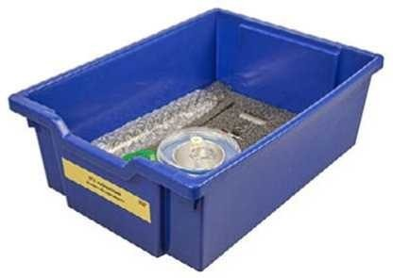

***Рис. 5.*** Комплект сопутствующих элементов для экспериментов по молекулярной физике

В состав комплекта входят следующие приборы и материалы.

* Калориметр
* Термометр
* Весы электронные
* Измерительный цилиндр (мензурка) с подстаканником из ПВХ (объём 250мл)
* Груз цилиндрический из алюминиевого сплава массой (68 ± 2) г с крючком
* Груз цилиндрический из стали массой (189 ± 2) г с крючком

#### Комплект сопутствующих элементов для экспериментовпо электродинамике (рис. 6).

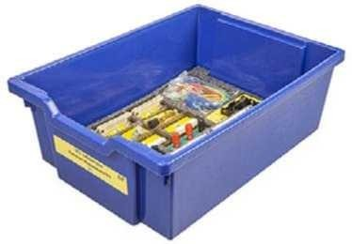

***Рис. 6.*** Комплект сопутствующих элементов для экспериментов по электродинамике

В состав комплекта входят следующие приборы и материалы.

Источник питания постоянного и переменного тока либо батарейный блок

* + Вольтметр двухпредельный: предел измерения 3 В, цена деления шкалы С = 0,1 В; предел измерения 6 В, цена деления шкалы С = 0,2 В
  + Амперметр двухпредельный: предел измерения 3 А, цена деления шкалы С = 0,1 А; предел измерения 0,6 А, цена деления шкалы С = 0,02 А
  + Резистор ***R1*** сопротивлением (4,7 ± 0,5) Ом
  + Резистор R2 сопротивлением (5,7 ± 0,6) Ом
  + Резистор R3 сопротивлением (8,2 ± 0,8) Ом
  + Набор из 3 проволочных резисторов
  + Элемент электрической цепи (реостат) сопротивлением 10 Ом
  + Ключ для размыкания и замыкания электрической цепи
  + Комплект проводов
  + Лампочка напряжением 4,8 В

#### Комплект сопутствующих элементов для экспериментов по оптике (рис. 7).

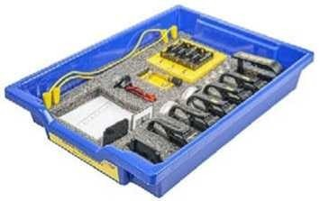

***Рис. 7.*** Комплект сопутствующих элементов для экспериментов по оптике В состав комплекта входят следующие приборы и материалы

* + Источник питания постоянного тока, выпрямитель с входным напряжением 36^42 Вили батарейный блок 1,5^7,5 В с возможностью регулировки выходного напряжения
  + Собирающая линза 1: фокусное расстояние Fi = (100 ± 10) мм
  + Собирающая линза 2: фокусное расстояние F 2 = (50 ± 5) мм
  + Рассеивающая линза 3 (фокусное расстояние F 3 = -(75 ± 5) мм
  + Линейка пластиковая (длина 300 мм)
  + Экран стальной
  + Направляющая с измерительной шкалой (длина 730 мм)
  + Комплект проводов
  + Ключ двухпозиционный для размыкания и замыкания электрической цепи
  + Осветитель с источником света напряжением 3,5 В
  + Щелевая диафрагма
  + Слайд «Модель предмета» в рейтере
  + Полуцилиндр
  + Планшет на плотном листе А4 с круговым транспортиром

Рабочая программа по физикедля 7—9 классов

с использованием оборудования «Школьного Кванториума»

Планируемые результаты освоения учебного предмета «Физика»с описанием универсальных учебных действий, достигаемых обучающимися

Личностные результаты

Обучающийся получит возможность для формирования следующих личностных результатов:

* + - развитие познавательных интересов, интеллектуальных и творческих способностей;
    - убеждённость в возможности познания природы, в необходимости разумного использования достижений науки и технологий для дальнейшего развития человече- ского общества, уважение к творцам науки и техники, отношение к физике как к элементу общечеловеческой культуры;
    - самостоятельность в приобретении новых знаний и практических умений;
    - готовность к выбору жизненного пути в соответствии с собственными интересами и возможностями;
    - мотивация образовательной деятельности на основе личностно ориентированного подхода;
    - формирование ценностного отношения друг к другу, к учителю, к авторам открытийи изобретений, к результатам обучения.

Метапредметные результаты

Обучающийся получит возможность для формирования следующих метапредметных результатов:

* + - овладение навыками самостоятельного приобретения новых знаний, организацииучебной деятельности, постановки целей, планирования, самоконтроля и оценки результатов своей деятельности, умениями предвидеть возможные результаты своих действий;
    - понимание различий между исходными фактами и гипотезами для их объяснения, теоретическими моделями и реальными объектами, овладение универсальными учебными действиями на примерах гипотез для объяснения известных фактов и экспериментальной проверки выдвигаемых гипотез, разработки теоретических мо- делей процессов или явлений;
    - формирование умений воспринимать, перерабатывать и предъявлять информацию в словесной, образной, символической формах, анализировать и перерабатывать полученную информацию в соответствии с поставленными задачами, выделять ос- новное содержание прочитанного текста, находить в нём ответы на поставленные вопросы и излагать его;
    - приобретение опыта самостоятельного поиска, анализа и отбора информации с использованием различных источников и новых информационных технологий для ре- шения познавательных задач;
  + развитие монологической и диалогической речи, умения выражать свои мысли, способности выслушивать собеседника, понимать его точку зрения, признавать пра- во другого человека на иное мнение;
  + освоение приёмов действий в нестандартных ситуациях, овладение эвристическими методами решения проблем;
  + формирование умений работать в группе с выполнением различных социальных ро- лей, представлять и отстаивать свои взгляды и убеждения, вести дискуссию.

##### Регулятивные УУД

Обучающийся получит возможность для формирования следующих регулятивныхУУД. 1.Умение самостоятельно определять цели обучения, ставить и формулировать новые задачи в

учёбе и познавательной деятельности, развивать мотивы и интересы своей по- знавательной деятельности.

Обучающийся сможет:

* + анализировать существующие и планировать будущие образовательные результаты;
  + идентифицировать собственные проблемы и определять главную проблему;
  + выдвигать версии решения проблемы, формулировать гипотезы, предвосхищать ко- нечный результат;
  + ставить цель деятельности на основе определённой проблемы и существующих возможностей;
  + формулировать учебные задачи как шаги достижения поставленной цели деятель-ности;
  + обосновывать целевые ориентиры и приоритеты ссылками на ценности, указывая и обосновывая логическую последовательность шагов.

1. Умение самостоятельно планировать пути достижения целей, в том числе альтерна- тивные, осознанно выбирать наиболее эффективные способы решения учебных и позна- вательных задач.

Обучающийся сможет:

* + определять необходимое(ые) действие(я) в соответствии с учебной и познаватель- ной задачами и составлять алгоритм его(их) выполнения;
  + обосновывать и осуществлять выбор наиболее эффективных способов решения учебных и познавательных задач;
  + определять/находить, в том числе из предложенных вариантов, условия для вы- полнения учебной и познавательной задач;
  + выстраивать жизненные планы на краткосрочное будущее (заявлять целевые ори- ентиры, ставить адекватные им задачи и предлагать действия, указывая и обосновы- вая логическую последовательность шагов);
  + выбирать из предложенных вариантов и самостоятельно искать средства/ресурсы для решения задачи/достижения цели;
  + составлять план решения проблемы (выполнения проекта, проведения исследова- ния);
  + определять потенциальные затруднения при решении учебной и познавательной за- дачи и находить средства для их устранения;
  + описывать свой опыт, оформляя его для передачи другим людям в виде технологии решения практических задач определённого класса;
  + планировать и корректировать свою индивидуальную образовательную траекторию.

1. Умение соотносить свои действия с планируемыми результатами, осуществлять кон- троль своей деятельности в процессе достижения результата, определять способы дей- ствий в рамках предложенных условий и требований, корректировать свои действия в соответствии с изменяющейся ситуацией.

Обучающийся сможет:

* определять совместно с педагогом и сверстниками критерии планируемых результа- тов и критерии оценки своей учебной деятельности;
* систематизировать (в том числе выбирать приоритетные) критерии планируемых ре- зультатов и оценки своей деятельности;
* отбирать инструменты для оценивания своей деятельности, осуществлять самокон- троль своей деятельности в рамках предложенных условий и требований;
* оценивать свою деятельность, аргументируя причины достижения или отсутствия планируемого результата;
* находить достаточные средства для выполнения учебных действий в изменяющейся ситуации и/или при отсутствии планируемого результата;
* работая по своему плану, вносить коррективы в текущую деятельность на основе анализа изменений ситуации для получения запланированных характеристик про- дукта/результата;
* устанавливать связь между полученными характеристиками продукта и характеристиками процесса деятельности и по завершении деятельности предлагать измене- ние характеристик процесса для получения улучшенных характеристик продукта;
* сверять свои действия с целью и при необходимости исправлять ошибки самостоя-тельно. 4.Умение оценивать правильность выполнения учебной задачи, собственные возмож-ности её

решения.

Обучающийся сможет:

* определять критерии правильности (корректности) выполнения учебной задачи;
* анализировать и обосновывать применение соответствующего инструментария для выполнения учебной задачи;
* свободно пользоваться выработанными критериями оценки и самооценки, исходяиз цели и имеющихся средств, различая результат и способы действий;
* оценивать продукт своей деятельности по заданным и/или самостоятельно опреде-лённым критериям в соответствии с целью деятельности;
* обосновывать достижимость цели выбранным способом на основе оценки своих внутренних ресурсов и доступных внешних ресурсов;
* фиксировать и анализировать динамику собственных образовательных результатов. 5.Владение основами самоконтроля, самооценки, принятия решений и осуществле-ния

осознанного выбора в учебной и познавательной деятельности.

Обучающийся сможет:

* наблюдать и анализировать собственную учебную и познавательную деятельность и деятельность других обучающихся в процессе взаимопроверки;
* соотносить реальные и планируемые результаты индивидуальной образовательной деятельности и делать выводы;
* принимать решение в учебной ситуации и нести за него ответственность;
* самостоятельно определять причины своего успеха или неуспеха и находить спосо- бы выхода из ситуации неуспеха;
* ретроспективно определять, какие действия по решению учебной задачи или пара- метры этих действий привели к получению имеющегося продукта учебной деятель- ности;
* демонстрировать приёмы регуляции психофизиологических/эмоциональных состо- яний для

достижения эффекта успокоения (устранения эмоциональной напряжён- ности), эффекта восстановления (ослабления проявлений утомления), эффекта ак- тивизации (повышения психофизиологической реактивности).

##### Познавательные УУД

Обучающийся получит возможность для формирования следующих познавательныхУУД.

1. Умение определять понятия, создавать обобщения, устанавливать аналогии, классифицировать, самостоятельно выбирать основания и критерии для классификации, уста- навливать причинно- следственные связи, строить логическое рассуждение, умозаключе- ние (индуктивное, дедуктивное, по аналогии) и делать выводы.

Обучающийся сможет:

* подбирать слова, соподчинённые ключевому слову, определяющие его признаки и свойства;
* выстраивать логическую цепочку, состоящую из ключевого слова и соподчинённыхему слов;
* выделять общий признак двух или нескольких предметов или явлений и объяснятьих сходство;
* объединять предметы и явления в группы по определённым признакам, сравнивать, классифицировать и обобщать факты и явления;
* выделять явление из общего ряда других явлений;
* определять обстоятельства, которые предшествовали возникновению связи между явлениями, из этих обстоятельств выделять определяющие, способные быть причи- ной данного явления, выявлять причины и следствия явлений;
* строить рассуждение от общих закономерностей к частным явлениям и от частных явлений к общим закономерностям;
* строить рассуждение на основе сравнения предметов и явлений, выделяя при этом общие признаки;
* излагать полученную информацию, интерпретируя её в контексте решаемой задачи;
* самостоятельно указывать на информацию, нуждающуюся в проверке, предлагать и применять способ проверки достоверности информации;
* вербализовать эмоциональное впечатление, оказанное на него источником;
* объяснять явления, процессы, связи и отношения, выявляемые в ходе познаватель- ной и исследовательской деятельности (приводить объяснение с изменением фор- мы представления; объяснять, детализируя или обобщая; объяснять с заданной точки зрения);
* выявлять и называть причины события, явления, в том числе возможные/наиболее вероятные причины, возможные последствия заданной причины, самостоятельно осуществляя причинно- следственный анализ;
* делать вывод на основе критического анализа разных точек зрения, подтверждать вывод собственной аргументацией или самостоятельно полученными данными.

1. Умение создавать, применять и преобразовывать знаки и символы, модели и схемыдля решения

учебных и познавательных задач.

Обучающийся сможет:

* обозначать символом и знаком предмет и/или явление;
* определять логические связи между предметами и/или явлениями, обозначать дан-ные логические связи с помощью знаков в схеме;
* создавать абстрактный или реальный образ предмета и/или явления;
* строить модель/схему на основе условий задачи и/или способа её решения;
* создавать вербальные, вещественные и информационные модели с выделением существенных характеристик объекта для определения способа решения задачи в соответствии с ситуацией;
* преобразовывать модели с целью выявления общих законов, определяющих дан- ную

предметную область;

* переводить сложную по составу (многоаспектную) информацию из графического или формализованного (символьного) представления в текстовое и наоборот;
* строить схему, алгоритм действия, исправлять или восстанавливать неизвестный ра- нее алгоритм на основе имеющегося знания об объекте, к которому применяется алгоритм;
* строить доказательство: прямое, косвенное, от противного;
* анализировать/рефлексировать опыт разработки и реализации учебного проекта, исследования (теоретического, эмпирического) на основе предложенной проблем- ной ситуации, поставленной цели и/или заданных критериев оценки продукта/ре-зультата.

1. Смысловое чтение.

Обучающийся сможет:

* находить в тексте требуемую информацию(в соответствии с целями своей деятель- ности);
* ориентироваться в содержании текста, понимать целостный смысл текста, структурировать текст;
* устанавливать взаимосвязь описанных в тексте событий, явлений, процессов;
* резюмировать главную идею текста;
* критически оценивать содержание и форму текста.

1. Формирование и развитие экологического мышления, умение применять его в познавательной, коммуникативной, социальной практике и профессиональной ориента- ции.

Обучающийся сможет:

* определять своё отношение к природной среде;
* анализировать влияние экологических факторов на среду обитания живых организ- мов;
* проводить причинный и вероятностный анализ экологических ситуаций;
* прогнозировать изменения ситуации при смене действия одного фактора на дей-ствие другого фактора;
* распространять экологические знания и участвовать в практических делах по защи-те окружающей среды;
* выражать своё отношение к природе через рисунки, сочинения, модели, проектные работы.

1. Развитие мотивации к овладению культурой активного использования словарей идругих поисковых систем.

Обучающийся сможет:

* определять необходимые ключевые поисковые слова и запросы;
* осуществлять взаимодействие с электронными поисковыми системами, словарями;
* формировать множественную выборку из поисковых источников для объективиза-ции результатов поиска;
* соотносить полученные результаты поиска со своей деятельностью.

##### Коммуникативные УУД

1. Умение организовывать учебное сотрудничество и совместную деятельность с учи- телем и сверстниками; работать индивидуально и в группе: находить общее решение и разрешать конфликты на основе согласования позиций и учёта интересов; формулиро- вать, аргументировать и отстаивать своё мнение.

Обучающийся сможет:

* + - определять возможные роли в совместной деятельности;
    - играть определённую роль в совместной деятельности;
    - принимать позицию собеседника, понимая позицию другого, различать в его речи: мне-ние (точку зрения), доказательство (аргументы), факты; гипотезы, аксиомы, теории;
    - определять свои действия и действия партнёра, которые способствовали или препятствовали продуктивной коммуникации;
    - строить позитивные отношения в процессе учебной и познавательной деятельности;
    - корректно и аргументированно отстаивать свою точку зрения, в дискуссии уметь вы- двигать контраргументы, перефразировать свою мысль (владение механизмом экви- валентных замен);
    - критически относиться к собственному мнению, с достоинством признавать ошибочность своего мнения (если оно таково) и корректировать его;
    - предлагать альтернативное решение в конфликтной ситуации;
    - выделять общую точку зрения в дискуссии;
    - договариваться о правилах и вопросах для обсуждения в соответствии с поставлен-ной перед группой задачей;
    - организовывать учебное взаимодействие в группе (определять общие цели, распре-делять роли, договариваться друг с другом и т. д.);
    - устранять в рамках диалога разрывы в коммуникации, обусловленные непонимани- ем/неприятием со стороны собеседника задачи, формы или содержания диалога.

1. Умение осознанно использовать речевые средства в соответствии с задачей коммуникации для выражения своих чувств, мыслей и потребностей для планирования и регу- ляции своей деятельности; владение устной и письменной речью, монологической кон- текстной речью.

Обучающийся сможет:

* + - определять задачу коммуникации и в соответствии с ней отбирать речевые средства;
    - отбирать и использовать речевые средства в процессе коммуникации с другимилюдьми (диалог в паре, в малой группе и т. д.);
    - представлять в устной или письменной форме развёрнутый план собственной деятельности;
    - соблюдать нормы публичной речи, регламент в монологе и дискуссии в соответ-ствии с коммуникативной задачей;
    - высказывать и обосновывать мнение (суждение) и запрашивать мнение партнёра в рамках диалога;
    - принимать решение в ходе диалога и согласовывать его с собеседником;
    - создавать письменные клишированные и оригинальные тексты с использованием необходимых речевых средств;
    - использовать вербальные средства (средства логической связи) для выделения смысловых блоков своего выступления;
    - использовать невербальные средства или наглядные материалы, подготовленные/ отобранные под руководством учителя;
    - делать оценочный вывод о достижении цели коммуникации непосредственно после завершения коммуникативного контакта и обосновывать его.

1. Формирование и развитие компетентности в области использования информацион- но- коммуникационных технологий (далее — ИКТ).

Обучающийся сможет:

* + - целенаправленно искать и использовать информационные ресурсы, необходимые для решения учебных и практических задач, с помощью средств ИКТ;
    - выбирать, строить и использовать адекватную информационную модель для пере- дачи своих

мыслей средствами естественных и формальных языков в соответствии с условиями коммуникации;

* + - выделять информационный аспект задачи, оперировать данными, использовать модель решения задачи;
    - использовать компьютерные технологии (включая выбор адекватных задаче инструментальных программно-аппаратных средств и сервисов) для решения информационных и коммуникационных учебных задач, в том числе: вычисление, написание пи- сем, сочинений, докладов, рефератов, создание презентаций и др.;
    - использовать информацию с учётом этических и правовых норм;
    - создавать информационные ресурсы разного типа и для разных аудиторий, соблюдать информационную гигиену и правила информационной безопасности.

##### Предметные результаты

Обучающийся получит возможность для формирования следующих предметных результатов:

* + - знания о природе важнейших физических явлений окружающего мира и понимание смысла физических законов, раскрывающих связь изученных явлений;
    - умения пользоваться методами научного исследования явлений природы, прово- дить наблюдения, планировать и выполнять эксперименты, обрабатывать результа- ты измерений, представлять результаты измерений с помощью таблиц, графиков и формул, обнаруживать зависимости между физическими величинами, объяснять полученные результаты и делать выводы, оценивать границы погрешностей резуль- татов измерений;
    - умения применять теоретические знания по физике на практике, решать физиче- ские задачи на применение полученных знаний;
    - умения и навыки применять полученные знания для объяснения принципов дей- ствия важнейших технических устройств, решения практических задач повседнев- ной жизни, обеспечения безопасности своей жизни, рационального природополь- зования и охраны окружающей среды;
    - формирование убеждения в закономерной связи и познаваемости явлений приро- ды, в объективности научного знания, в высокой ценности науки в развитии матери-альной и духовной культуры людей;
    - развитие теоретического мышления на основе формирования умений устанавли- вать факты, различать причины и следствия, строить модели и выдвигать гипотезы, отыскивать и формулировать доказательства выдвинутых гипотез, выводить из экс- периментальных фактов и теоретических моделей физические законы;
    - коммуникативные умения: докладывать о результатах своего исследования, уча- ствовать в дискуссии, кратко и точно отвечать на вопросы, использовать справоч- ную литературу и другие источники информации.

## Важно!

### Предметные результаты обучения физике в основной школе представлены в содержании курса по темам.

##### Формы контроля

В пособии предлагаются примерные варианты итоговых контрольных работ к курсам физики 7 и 9 классов, контрольная работа по теме «Тепловые явления» (курс физики 8 класса), разработанные в формате ОГЭ и используемые авторами при обучении уча- щихся. Каждый учитель может воспользоваться вариантами, взятыми из других пособий или составленными самостоятельно.

##### Итоговая контрольная работа по физикев формате ОГЭ (7 класс)

1. Какое из перечисленных ниже слов обозначает физическое явление? 1)свинец 3) алюминий

2)кипение 4) карандаш

1. Длина, площадь, объём — это
2. качества тела
3. физические свойства тела
4. физические величины, характеризующие размеры тела
5. вещества, из которых состоит тело
6. К физическим телам относится
7. молоко 3) сахар
8. глина 4) лыжи

**4** Определите предел измерения мензурки (рис. 1), цену деления и объ-ём жидкости, налитой в мензурку.

1) 40 мл; 1 мл; 32 мл

2) 40 мл; 1 мл; 33 мл

3) 40 мл; 2 мл; 34 мл

4) 40 мл; 2 мл; 32 мл

1. При нагревании свинцового шарика 1)увеличивается объём молекул свинца 2)увеличивается среднее расстояние между молекулами
2. уменьшается объём молекул свинца
3. уменьшается среднее расстояние между молекулами

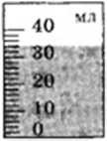

#### Рис. 1.

Мензурка

1. Рассчитайте скорость равномерного движения воздушного шарика, если за 1,5 минон пролетел

540 м.

1) 15 м/с 3) 54 м/с

2) 6 м/с 4) 10 м/с 1

1Что происходит с телом, на которое не действуют другие тела? 1)Если оно двигалось, то останавливается

1. Если оно находится в покое, то приходит в движение
2. Оно либо покоится, либо движется равномерно и прямолинейно
3. Правильного ответа нет
4. Установите соответствие между приборами и физическими величинами, которые они измеряют. К каждой позиции из первого столбца подберите соответствующую пози- цию из второго.

Приборы Физические величины

1. Весы 1) Сила

Б) Динамометр 2) Скорость

1. Манометр 3) Масса

4)Объём 5)Давление

Запишите в таблицу выбранные цифры под соответствующими буквами.

В

Б

А

1. Коробка объёмом 30 □ 45 □ 20 см заполнена сахаром-рафинадом. Его масса 43 200 г. Чему равна плотность сахара?

Ответ: г/см1.

1. Чему равен модуль силы тяжести, действующей на мешок картофеля массой 50 кг?1) 50 Н

3) 5000Н

2)100Н 4) 500Н

1. В банку высотой 25 см доверху налито машинное масло. Плотность машинногомасла равна 900 кг/м3. Какое давление оно оказывает на дно банки?

Ответ: кПа.

1. Какие эксперименты, изображённые на рисунке 2, свидетельствуют о действии за-кона Паскаля?

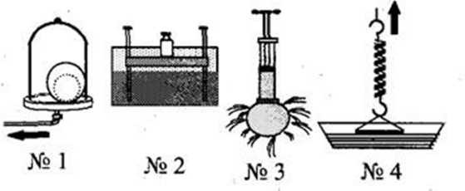

***Рис. 2.*** Различные эксперименты

1) № 1; № 2 3) № 1; № 4

2) № 1; № 3 4) № 3; № 4

1. Найдите модуль архимедовой силы, которая будет действовать на мраморную пли-ту размером

1 □ 0,5 □ 0,1 м, полностью погружённую в воду.

1) 1000Н3)500Н

2) 100Н4) 10 кН

1Какое количество теплоты потребуется для плавления 40 г белого чугуна, нагрето- го до температуры плавления? Удельная теплота плавления белого чугуна равна \4 • Ю4 Дж/кг.

\) 3,5 кДж 3)Ю кДж

2) 5,6 кДж 4) \8 кДж

1. Вычислите работу, которую производит садовод, прикладывая к тачке с землёйсилу, модуль которой равен 25 Н, и перемещая её на расстояние 20 м.

1) 25 Дж 3) 0,5

кДж

2) 50 кДж 4) 50 Дж ***В***

1. Рычаг (рис. 3) находится в равновесиипод ***А*** действием двух сил. Модуль силы ***F\*** = 6 Н. Чему равен модуль силы F2, если длина рыча- га равна

25 см, а плечо силы ***F\*** составля- ет 15 см? ***р \ t***

Рабочая программа по физике для 7-9 классов 1

Нормативная база 4

Основные понятия и термины 5

Федеральный государственный образовательный стандарт (ФГОС) — это 5

Описание материально-технической базы центра «Точка роста», используемого для реализации образовательных программв рамках преподавания 7

Базовый комплект оборудованияцентра «Точка роста» по физике 7

Датчик абсолютного давления 7

Технические характеристики датчика абсолютного давления 8

Датчик положения (магнитный) 8

Регулятивные УУД 13

Познавательные УУД 15

Коммуникативные УУД 17

Предметные результаты 18

*Важно!* 18

Формы контроля 19

Итоговая контрольная работа по физикев формате ОГЭ (7 класс) 19